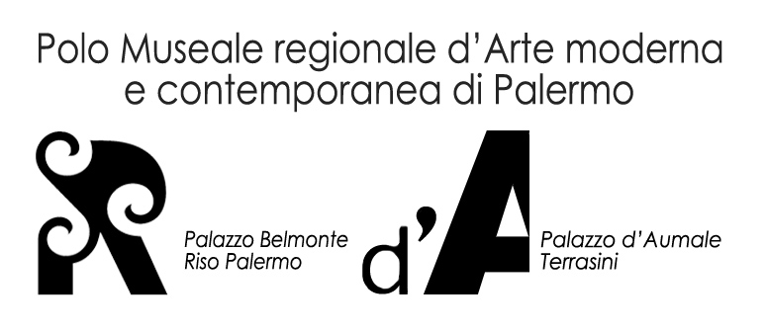 |  | 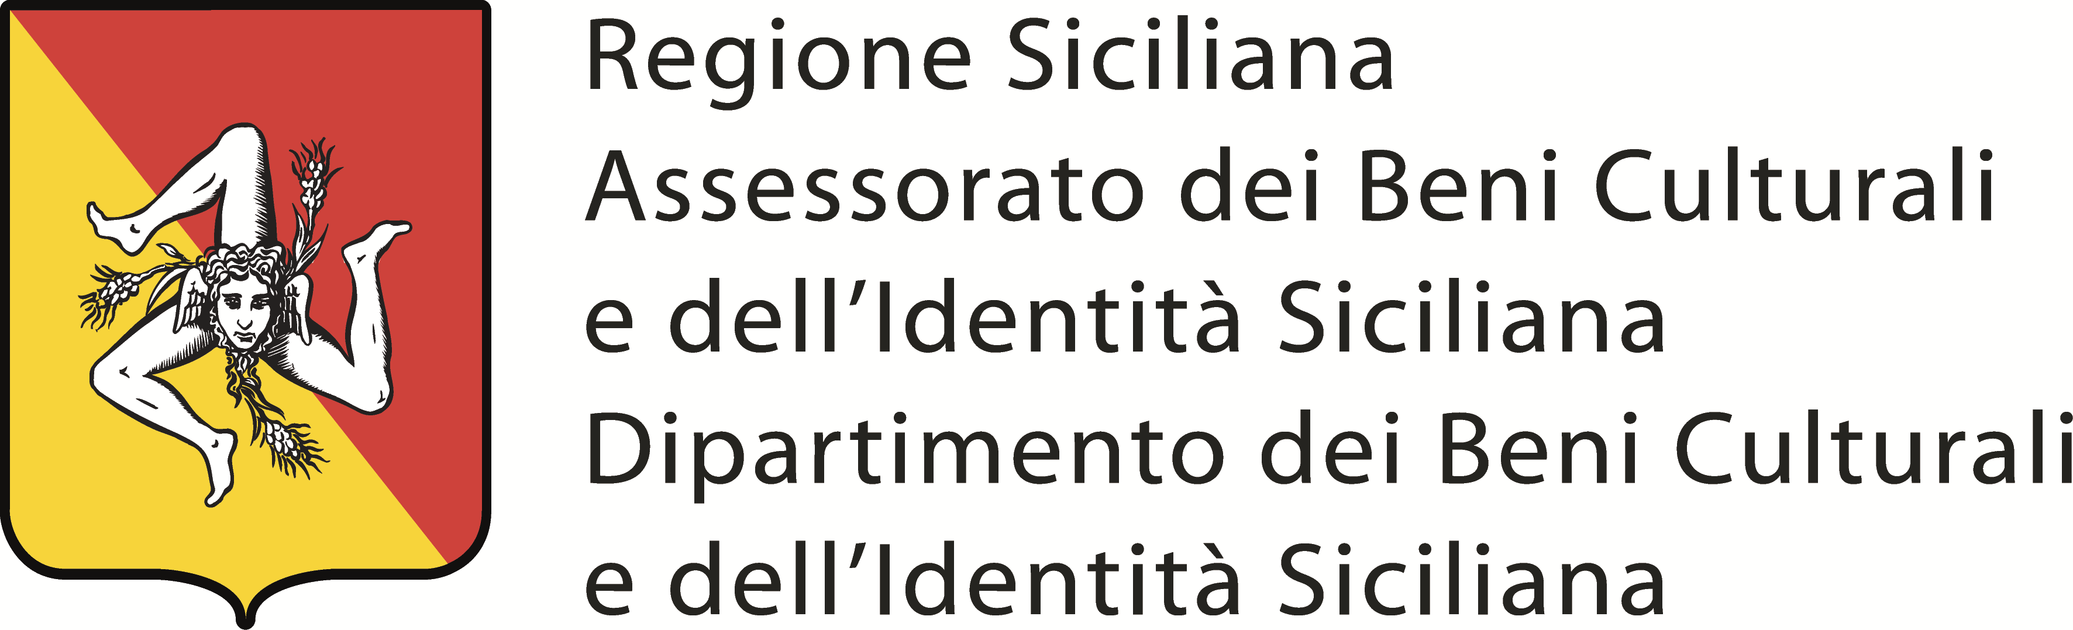

COMUNICAZIONE ISTITUZIONALE

Il Polo Museale d’Arte Moderna e Contemporanea di Palermo inaugura a Palazzo Belmonte Riso, giorno 3 gennaio 2017, alle ore 18, l’installazione Bet_Lehem o della Ri-nascita, progetto community specific realizzato da Gandolfo G. David in collaborazione con Dimora OZ, Asante Onlus, Missione Speranza e Carità e alcuni giovani del servizio volontario europeo e del Liceo Classico statale G. Meli. L’installazione è stata realizzata nel corso di alcuni workshop in cui immigrati e residenti a Palermo hanno potuto conoscersi e confrontarsi attraverso l’esperienza della panificazione.
Alle formelle di pane realizzate vengono affidati messaggi, segni, simboli e metafore raccolti con un processo di narrazione. In aramaico “Bet Lehem” vuol dire “casa del pane”, l’installazione quindi manifesta l’archetipo della casa, il focolare in cui le persone trovano nutrimento e riparo.
Il concetto di rinascita è un invito rivolto da Gandolfo G. David alla collettività, per riflettere sul senso dell’accoglienza, una pratica a partire dalla quale ridefinire il tessuto sociale, economico e civile.
La grafica del progetto è a cura di Fabio R. Lattuca

Polo Museale d’Arte Moderna e Contemporanea di Palermo
Palazzo Belmonte Riso, corte centrale
Corso Vittorio Emanuele, 365
3 – 8 gennaio 2017
Inaugurazione 3 gennaio ore18

10 – 20 martedì, mercoledì e domenica
10 – 24 giovedì, venerdì e sabato
Ultimo ingresso trenta minuti prima

INFO
Museo Riso
Ludovico Gippetto
+ 39 380.3676787 gippetto@alice.it

infodimoraoz@gmail.com

